第五章 作业答案
二、命名下列化合物
（1）3-（4-甲基苯基）戊烷（2）顺-或（Z）-1-苯基-2-丁烯
（3）4-硝基-2-氯甲苯（4）1，4-二甲基萘
（5）8-氯-1-萘甲酸 （6）1-甲基蒽
（7）2-甲基-4-氯苯胺（8） 3-甲基-4-羟基苯乙酮
（9）4-羟基-5-溴-1，3-苯二黄酸
三、完成下列反应式
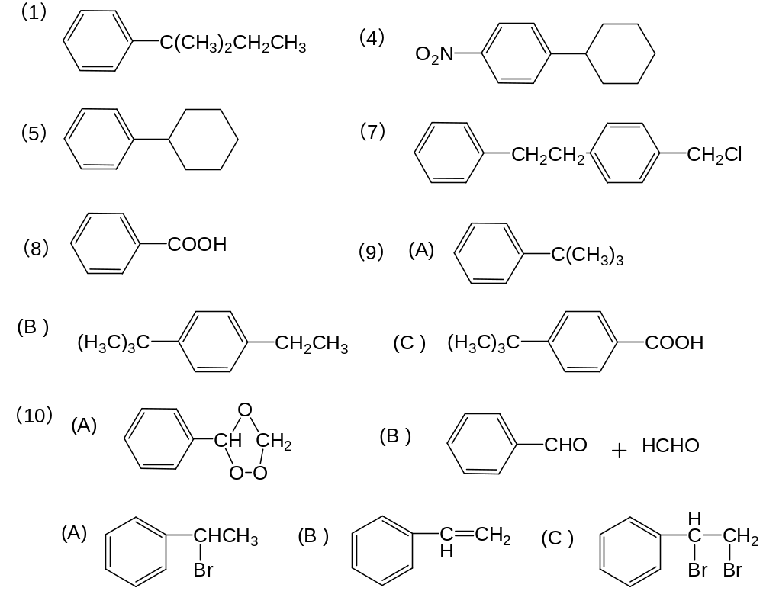
四、鉴别
（1）环己烷、环己烯和苯
加溴水褪色者为环己烯，加Br₂(Fe)褪色者为苯，剩下的是环己烷。
（2）苯和1，3，5-己三烯
加溴水，褪色者为1，3，5-己三烯，剩下的为苯。
七、写出下列各组化合物一次硝化的主要产物：
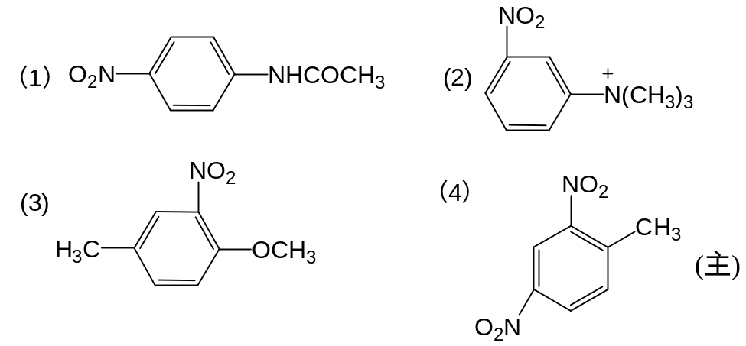 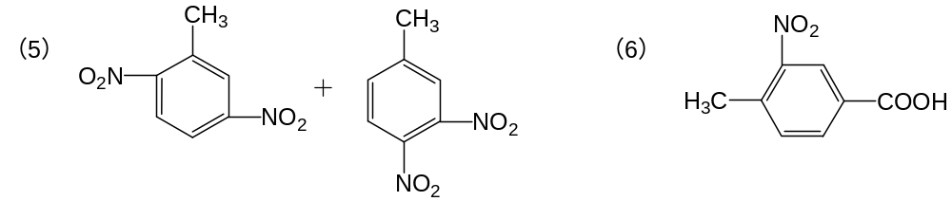 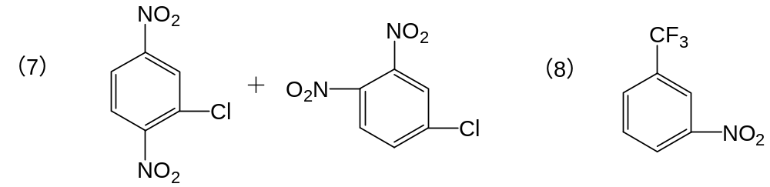 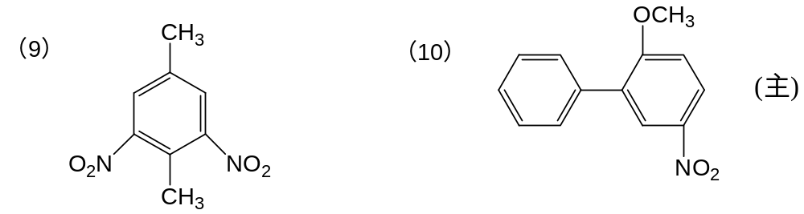 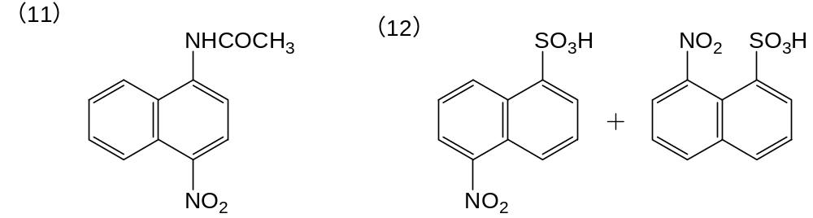 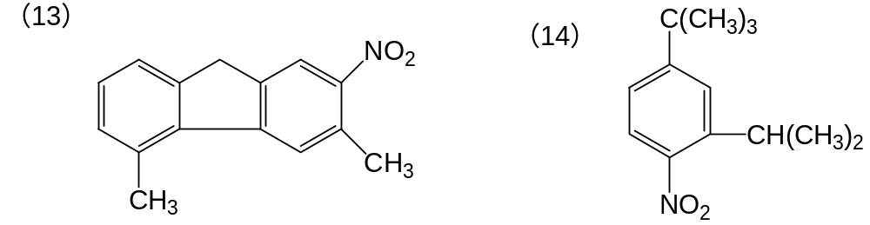 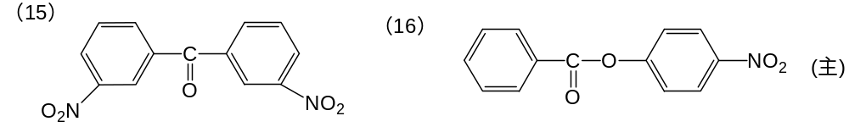 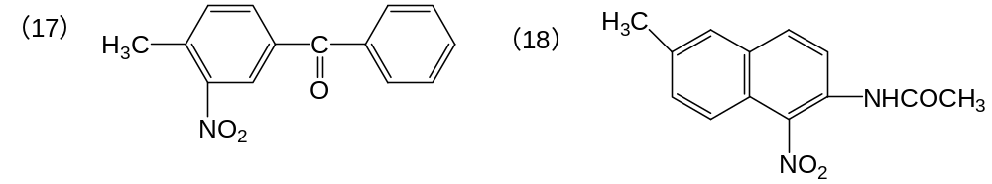九、按硝化难易排序：
- 间二甲苯>甲苯>苯
（２）乙酰苯胺>氯苯>苯乙酮
十、比较一元溴化反应相对速率，按由大到小排序：
（1）甲苯〉苯〉溴苯〉苯甲酸〉硝基苯
（2）间二甲苯〉对二甲苯〉甲苯〉对甲基苯甲酸〉对苯二甲酸
十七、纠错：
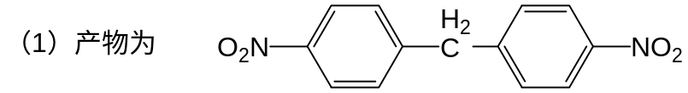
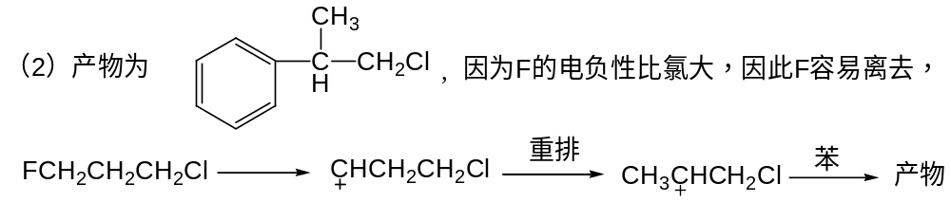
（3）第2步错：硝基苯（苯环上有强吸电基时）不能进行Friedel-Crafts酰基化反应。
（4）ClCH=CH₂，不能作为烃基化试剂，因氯原子很不活泼，氯乙烯很难形成乙烯基正离子。
十八、用苯、甲苯或萘等有机化合物为原料合成下列各化合物：
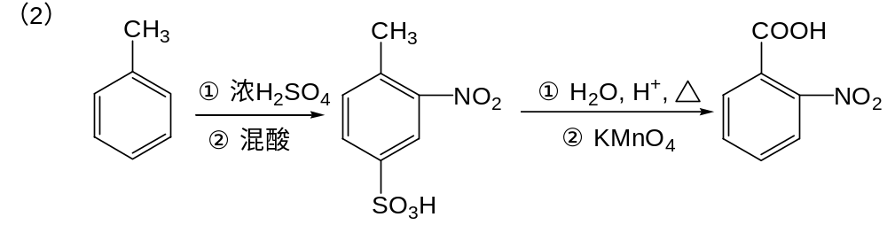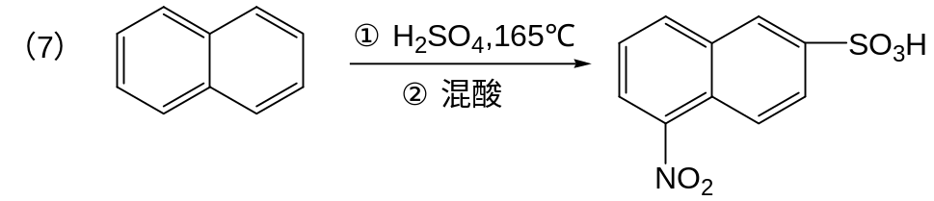
二十三、（A）~（E）的构造式和各步反应式。
